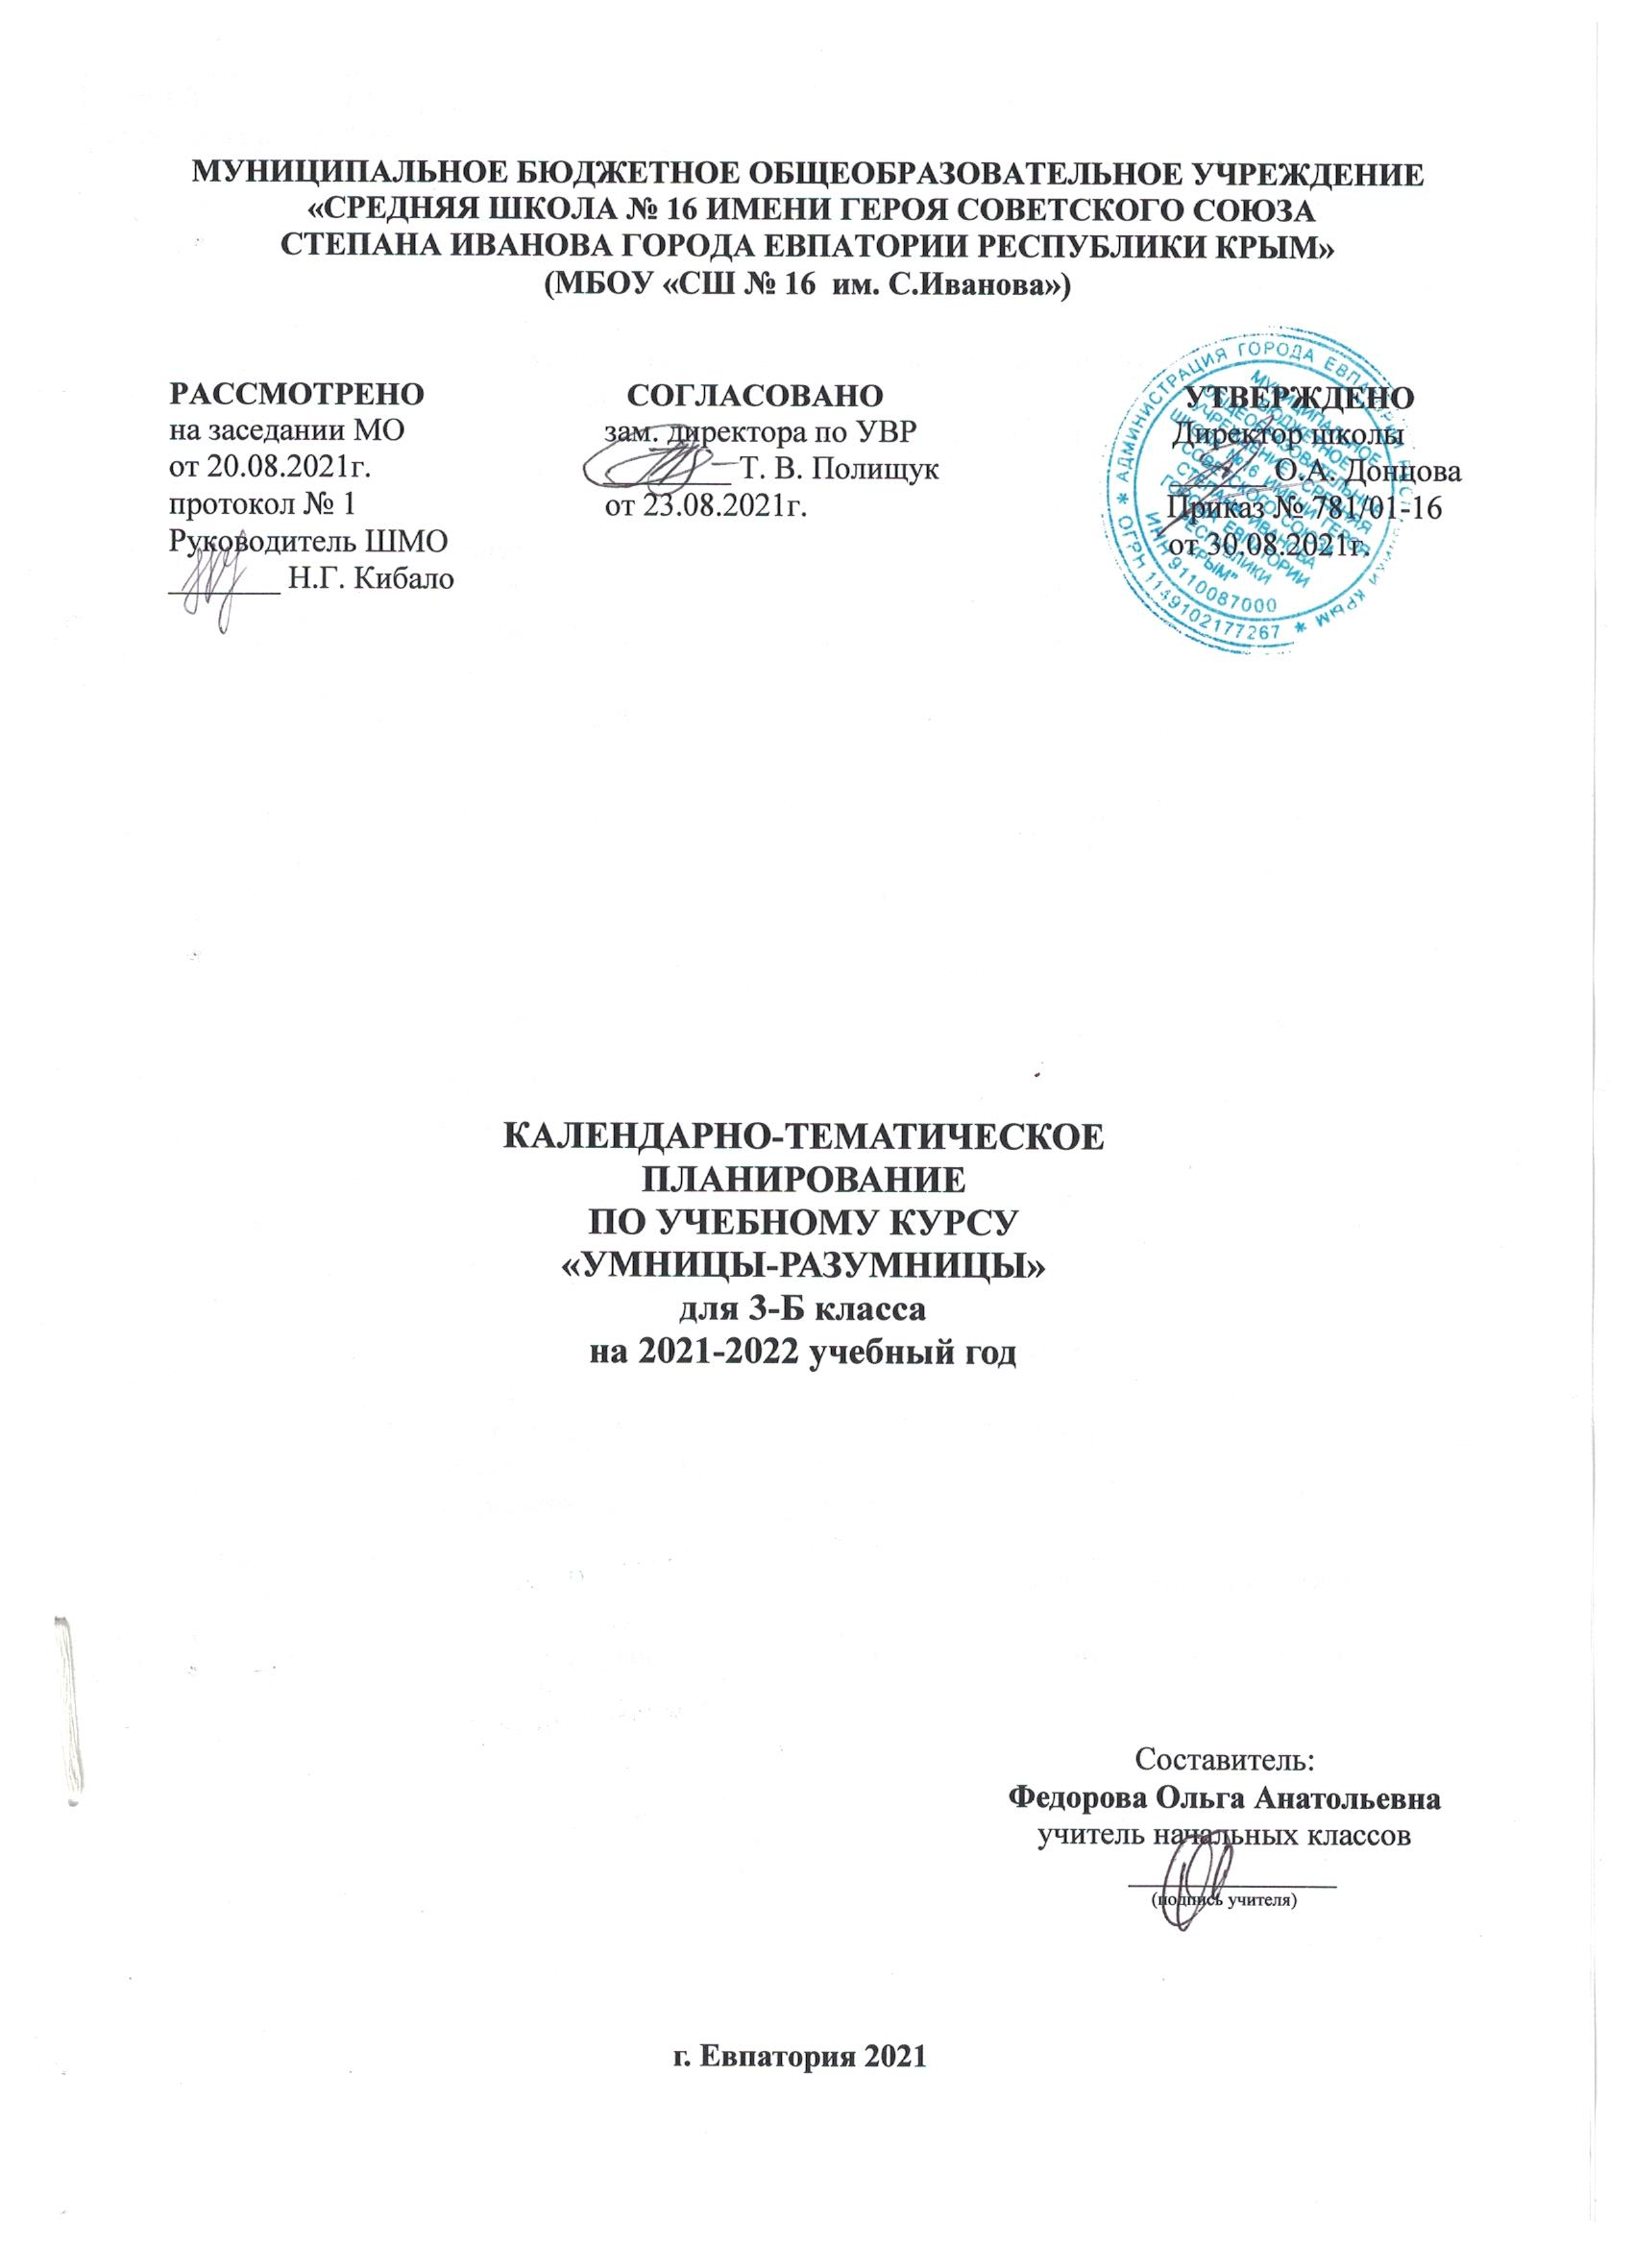

№ п/п |  | Дата |  |  | Тема занятия
план | факт | план | факт
1. Вводное занятие (2 ч).
1 |  | 02.09 |  |  | Выявление уровня развития внимания, восприятия, воображения, памяти и мышления.
2 |  | 09.09 |  |  | Выявление уровня развития внимания, восприятия, воображения, памяти и мышления. Закрепление.
2. Развитие познавательных способностей (30 ч).
3 |  | 16.09 |  |  | Развитие концентрации внимания.
4 |  | 23.09 |  |  | Развитие умения решать нестандартные задачи.
5 |  | 30.09 |  |  | Тренировка внимания.
6 |  | 07.10 |  |  | Совершенствование мыслительных операций.
7 |  | 14.10 |  |  | Тренировка слуховой памяти.
8 |  | 21.10 |  |  | Развитие умения решать нестандартные задачи.
9 |  | 8.10 |  |  | Тренировка зрительной памяти.
10 |  | 11.11 |  |  | Совершенствование мыслительных операций.
11 |  | 18.11 |  |  | Развитие логического мышления.
12 |  | 25.11 |  |  | Обучение поиску закономерностей.
13 |  | 02.12 |  |  | Совершенствование воображения.
14 |  | 09.12 |  |  | Развитие наглядно-образного мышления. Ребусы.
15 |  | 16.12 |  |  | Развитие скорости реакции.
16 |  | 23.12 |  |  | Развитие умения решать нестандартные задачи.
17 |  | 30.12 |  |  | Развитие концентрации внимания.
18 |  | 13.01 |  |  | Совершенствование мыслительных операций.
19 |  | 20.01 |  |  | Тренировка внимания.
20 |  | 27.01 |  |  | Развитие умения решать нестандартные задачи.
21 |  | 03.02 |  |  | Тренировка слуховой памяти.
22 |  | 10.02 |  |  | Совершенствование мыслительных операций.
23 |  | 17.02 |  |  | Тренировка зрительной памяти.
24 |  | 24.02 |  |  | Развитие умения решать нестандартные задачи.
25 |  | 03.03 |  |  | Развитие логического мышления.
26 |  | 10.03 |  |  | Обучение поиску закономерностей.
27 |  | 17.03 |  |  | Совершенствование воображения.
28 |  | 31.03 |  |  | Развитие наглядно-образного мышления. Ребусы.
29 |  | 07.04 |  |  | Развитие быстроты реакции.
30 |  | 14.04 |  |  | Совершенствование мыслительных операций.
31 |  | 21.04 |  |  | Развитие концентрации внимания.
32 |  | 28.04 |  |  | Совершенствование воображения.
3. Итоговое занятие (2 ч).
33 |  | 05.05 |  |  | Выявление уровня развития внимания, восприятия, воображения на конец учебного года
34 |  | 12.05 |  |  | Выявление уровня развития памяти и мышления на конец учебного года

